Мақсаты: Жыл бойы өтілген тақырыптар бойынша білім деңгейін байқау, нәтижесін көрсету. Баланың тілін, сөздік қорын,ойлау қабілетін,сөйлеу мәнерін қалыптастыруда ертегі желісіне сүйене отырып,сұраққа жауап беруге қызығушылықтарын арттыру, достыққа тәрбиелеу.
Қонақтармен амандасу!
-Бүгінгі қортынды ашық оқу іс-әрекетімізде жыл бойы алған білімдерімізді көрсетеміз.
- Балалар сендер қандай ертегі білесіңдер?
- Балалар өздері білетін ертегілерді атайды.
-Ендеше бүгінгі ашық оқу іс-әрекетімізде «Мақта қыз бен мысық»ертегі кейіпкерлеріне саяхатқа шығамыз.
Ерте,ерте,ертеде Мақта қыз бен мысық болыпты. Қыз үйін сыпырып жүріп,мейіз тауып алыпты. Мейізді мысығына бермек болып, мысығын шақырады.
Мысығы келмеген соң мейізді өзі жеп қояды. Мысығы мақта қызға келеді мені неге шақырдың деп айтады. Бірақ мақта қыз жауап қайтармады, жауап қайтармаған үшін мысық қыздың қатығын төгіп тастайды.
–Қыз ашуланып не істейді?
-Мақта қыз мысықтың құйрығын жұлып алды
Мысық қатығын іздеп жолға шығады. Өзінің құйрығын алу үшін ол көптеген тапсырмалар орындайды екен.
Сиыр, сиыр маған сүт берші.
Сиыр: Менің тапсырмам бар ,соны шешсең саған сүт беремін дейді
1-тапсырма: Үй жануарлары мен жабайы жануарлардың төлдерін атап беріңдер?
Д/о: «Құйрығын тап»
Саған сүт берер едім бірақ қарным аш, маған кішкене жапырақ әкеліп берші дейді сиыр
Мысық енді неге барады?
Ағаш, ағаш маған жапырақ берші сиырға беруім керек.
Талдың тапсырмасын алдымен орындау керек
1.тапсырма: Бір жылда неше жыл мезгілі бар? Ерекшеліктерін атау
– Мен шөлдеп тұр едім маған су алып келші?
–Мысық су іздеп қыздарға келеді.
-Қыздар, қыздар маған су беріңдерші.
Қыздардың тапсырмасын орындайды
1.тапсырма
1-10 сандарды тура және кері санау.
Д/о: Сандарды орналастыр
Шарты: Қаңқыздың үстіндегі нүктелерді санап, сандарды орналастыру
Қыздар мысықтан сағыз шайнағысы келетінін айтты.
Сергіту сәті:
-Мысық дүкеншіге келіп амандасады. Одан сағыз беруін өтінеді.
-Дүкенші тапсырмасында бірлесіп шешіп көмектесейік
1.тапсырма: Мамандықтар мен таныстыру
Д/о: «Құралдармен кім жұмыс істейді?»
Мақсаты: Қажетті құралдар қай маман иесі екенін айта білуге үйрету.
–Дүкенші жұмыртқа сұрайды. Жұмыртқаны қайдан алатынын балалардан сұрайды.
–Тауыққа келіп өзінің жұмыртқаға келгенін айтады
Тәрбиеші:Балалар мысыққа тағы көмек берейік.Тауықтың тапсырмасын шешейік.
1 тапсырма:Үй құстары мен жабайы құстарды атау?
Тәрбиеші: тауық бізге жем берулерін өтініп тұр.жемді қайдан аламыз
Осы кезде ашуланған мысық тышқанды тарпа бас салады.Тышқан қорықққаннан мысыққа бидай береді. Және осы бидай қайда өсетінін білесіңдер ме?
Алқапта өседі. Бидайды жинап алып немен апарады?
-Бидайды тасу үшін көлік керек
1.Тапсырма: Әуе көлігі,су көлігі және жерде
адамдардың көмегімен жүретін көлікті атаңдар?
-Мысық тышқанға рахметін айтып тауыққа,дүкеншіге, ағашқа, қыздарға,және сиырға келеді. Сүтті алып қызға ұсынады. Екеуі достасыпты.
Балалар оқу іс-әрекетімізді қортындылай келе Мақта қыз бен мысықтың саусақ жаттығуларына арналған тапсырмаларын орындап берейік.
1 топ:Мысықты
2топ: Мақта қыздың көйлегі

Балаларды мақтап, мадақтау

ЖШС «Жас Батыр Атырау» балабақшасы

Қортынды ашық оқу іс- әрекеті!
Тақырыбы: «Білім еліне саяхат»
«Тұлпар» ересек тобы
Күні: 20.04.2023ж
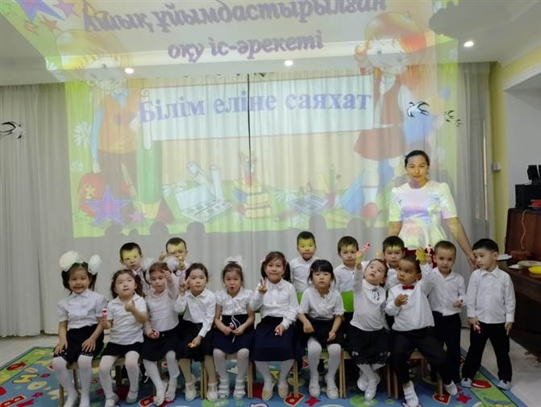
Тәрбиеші: Найманова Г.Х.

Атырау қаласы
Д/о: «Құйрығын тап»

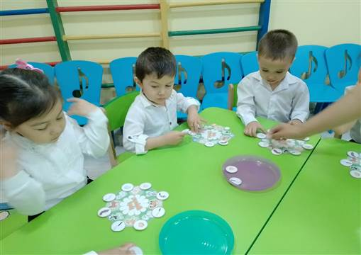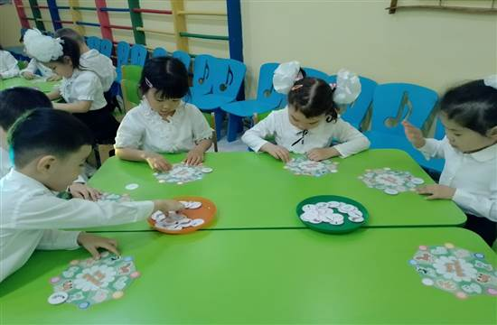

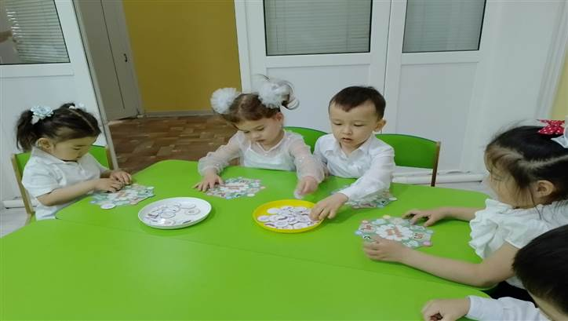
Жыл мезгілі, тура және кері санау

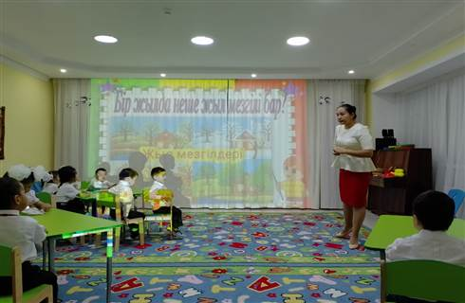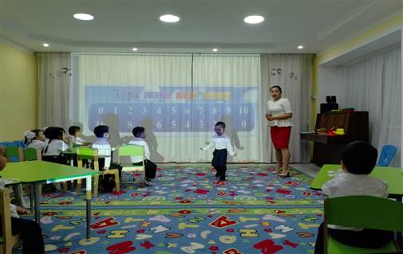

Д/о: «Сандарды орналастыр»

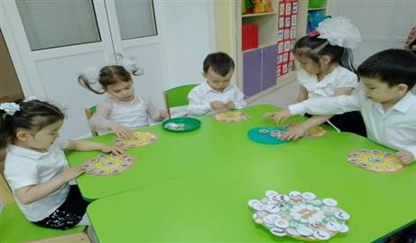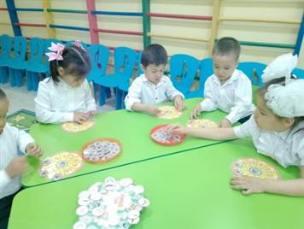
Сергіту сәті

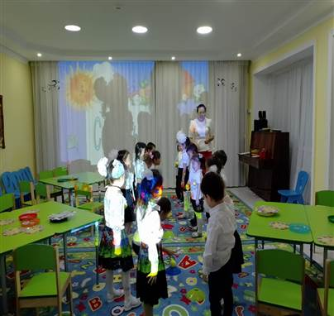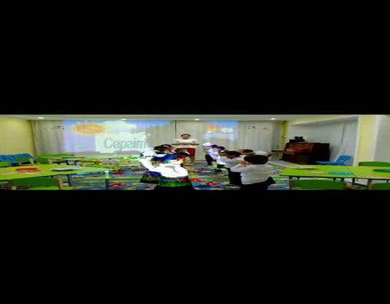

Д/о: «Құралдармен кім жұмыс істейді?»

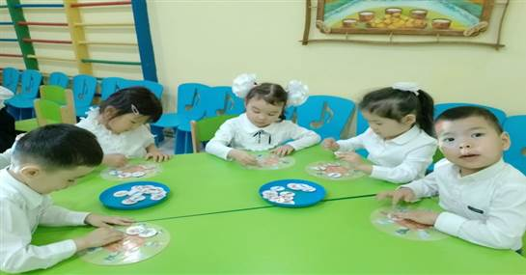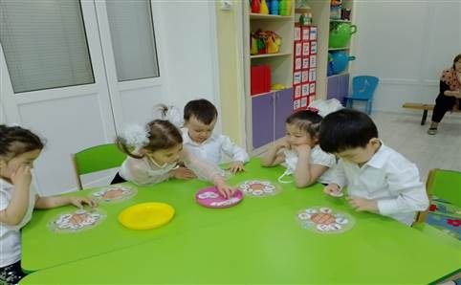

Д/о: «Үй құстары мен жабайы»

